Всероссийская олимпиада школьников по географии
школьный этап 2019-2020
8 класс
1 часть Тестовый тур
1. Какой материк описан в стихотворении:
Там протекают реки без воды
Они в пустыне пропадают где-то.
Деревья сами лезут из коры,
Спасает юг от северной жары.
А) Африка
Б) Австралия
В) Евразия
Г) Северная Америка

2. Месторождения каких полезных ископаемых есть и на Западно-Сибирской равнине, и на побережье Мексиканского залива?
А) нефти
Б) алмазов и золота
В) каменного угля
Г) торфа

3. Что нужно сделать для того, чтобы отпраздновать Новый год второй раз за сутки?
А) пересечь нулевой меридиан с запада на восток
Б) пересечь нулевой меридиан с востока на запад
В) пересечь экватор с севера на юг по линии перемены дат
Г) пересечь экватор с юга на север по линии перемены дат

4. Какой климатический пояс отсутствует на территории Северной Америки?
А) умеренный
Б) арктические
В) тропический
Г) экваториальный.

5. Выберите правильный ответ
Характерными чертами рельефа Африки являются:
1) преобладание высоких равнин и наличие крупнейшей рифтовой зоны суши
2) здесь расположены самые высокие горы планеты и самая глубокая впадина суши
А) верно только 1 Б) верно только 2 В) оба ответа верны

6. Это пресмыкающееся встречается по руслам рек Амур и Уссури и в устьях их притоков, проникая к северу до Комсомольского района. Летом заселяет неглубокие озера. На зимовку уходит с середины сентября. Зимует в водоемах, закапываясь в донный ил, песок.
А) Амурская долгохвостка
Б) Дальневосточная черепаха
В) Дальневосточная жаба

7. Какими цифрами на карте обозначены:
А) река Иртыш
Б) озеро Ханка
В) река Витим
Г) река Яна
Д) озеро Байкал

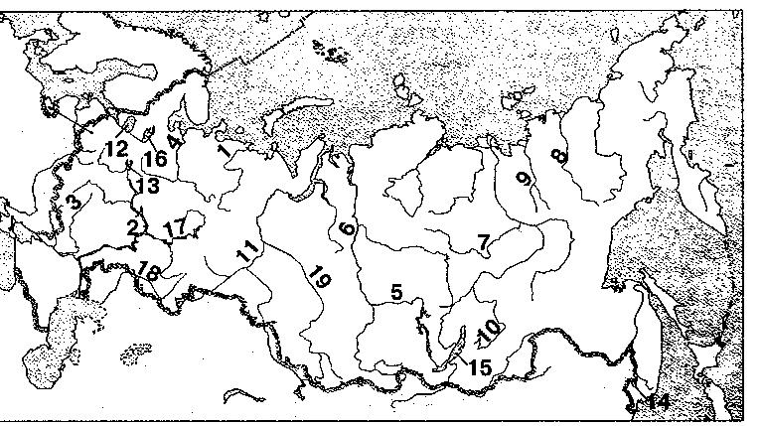

8. Найди соответствие: название прибора - рисунок, на котором он изображен.
А) термометр  Б) барометр  В) психрометр  Г) осадкомер  Д) флюгер | 1. | 2.
3. | 4. | 5.

9. Какой буквой на карте обозначен вулкан Килиманджаро?
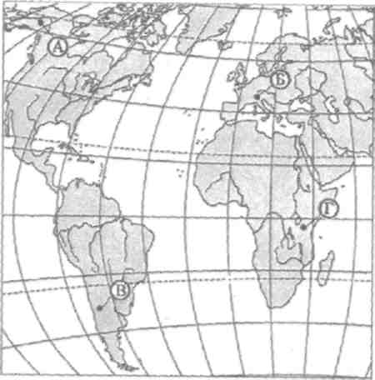

10. Исключи из списка слова, не подходящие по признаку:
А) С-Петербург, Н.Новгород, Токио, Омск.
Б) Река, полуостров, море, озеро
В) Дуб, ель, секвойя, лиственница, лес
Г) Сахалин, Гренландия, Сицилия, Нов. Гвинея, Индонезия.
Д) Сахара, Калахари, Чад, Гималаи, Каракумы

11. Дополните следующие формулировки:
А) Наибольшие площади зона саванн и редколесий занимает в ………...
Б) Наиболее безжизненна зона ………. пустынь.
В) Леса полностью отсутствуют на материке ………..
Г) Кампос – это природная зона, которая находиться на ………плоскогорье

12.Установите соответствие:
Материк
Высшая точка
1) гора Косцюшко
2) гора Джомолунгма
3) гора Аконкагуа
4) гора Мак – Кинли 5) вулкан Килиманджаро
А) Африка
Б) Южная Америка
В) Северная Америка
Г) Австралия
Д) Евразия

13. Определите физико-географические закономерности в предложенной цепочке, раскрывающей причину образования ветра. Представьте это цепочкой букв.

Г) Атмосферное давление

В) Температура воздуха

Б) Ветер

А) Солнце
14. Это пресмыкающееся встречается по руслам рек Амур и Уссури и в устьях их притоков, проникая к северу до Комсомольского района. Летом заселяет неглубокие озера. На зимовку уходит с середины сентября. Зимует в водоемах, закапываясь в донный ил, песок.
А) Амурская долгохвостка
Б) Дальневосточная черепаха
В) Дальневосточная жаба

15. Расположите перечисленные периоды геологической истории Земли в хронологическом порядке, начиная с самого раннего:

А) Четвертичный

Б) Меловой

В) Кембрийский

Г) Пермский

